- Vyberte správný předpis funkce k daným funkcím na obrázku:
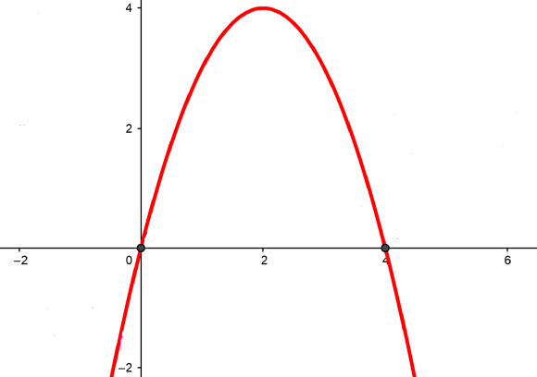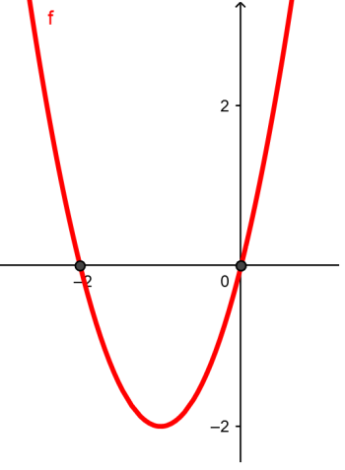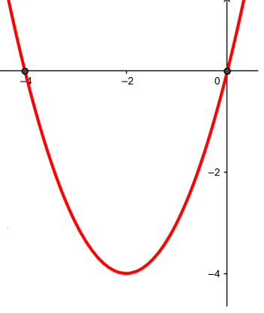

$f: y=2x^{2}+4x$ $g:y= -2x^{2}-4x$ $h:y=2x^{2}+4$ $k:y= x^{2}+2x$ $l:y= x^{2}+4x$
$m:y= x^{2}-4x$ $p:y= -x^{2}+4x$ $r:y= -x^{2}-4x$

- Řeš nerovnici $x^{2}-2x+3 <0$

- Sestroj graf funkce
$y= x^{2}-2x-3$ $y= {\left(x-1\right)}^{2}-2$ $y= -{\left(x+3\right)}^{2}+1$
$$y= x^{2}+4x+5$$

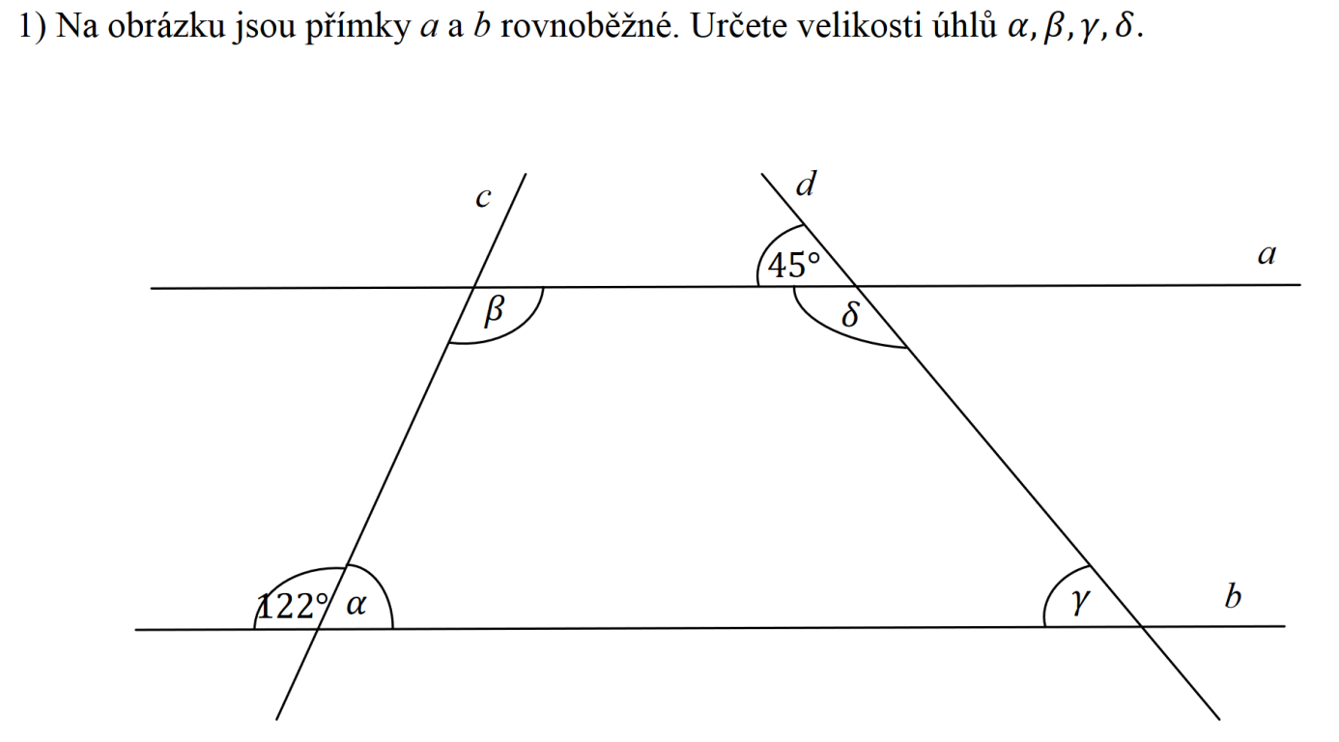

- Vypočítej
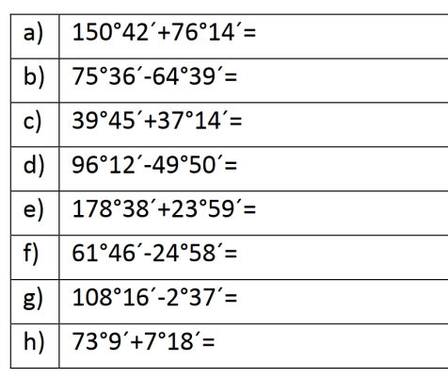

- Narýsuj přímku o a bod P, který na ní neleží. Sestroj přímky k, l, m, které procházejí bodem P a jsou různoběžné s přímkou o. Přímka l je k přímce o kolmá. Průsečíky přímky o s přímkami k, l, m označ body K, L, M. Nejprve si udělej náčrtek. (srovnej [5], s. 47) Nejprve načrtni a potom narýsuj: Vyznač body O, P a narýsuj přímku OP. Sestroj přímky a, b, které jsou kolmé k přímce OP a procházejí body O, P. Na přímce a, vyznač bod R tak, aby úsečka OR byla shodná s úsečkou OP (pomocí kružítka). Sestroj přímku c, která prochází bodem R a je rovnoběžná s přímkou OP. Průsečík přímek b a c označ bodem Q. Jaký geometrický útvar jsi narýsoval?

- Řeš rovnici $\frac{3}{t+3}+\frac{3-t}{t}=\frac{11}{10}$

- Řeš rovnici $\sqrt{2x-1}$ + x = 8

